Kohtalokkaat vuodet 1939 - 1944

Syksy 1939

Syksyllä 1939 sotaa ennustettiin tavan takaa; Puolan jakaminen Saksan ja Neuvostoliiton kesken aiheutti sen, että uuden yleiseurooppalaisen sodan arvattiin olleen tulossa. Rajapitäjä Salmissa huomattiin konkreettisesti se, että jotakin oli tekeillä. Salmin vastaiselle rajalle ilmestyi naamioaitauksia ja uusia konekivääripesäkkeitä. Öisin alkoi kuulua ryskettä, kolinaa ja hakkaamista rajan takaa. Myös puolustusvoimien tiedustelu oli saanut havaintoja kiihtyvistä materiaali- ja miehistökuljetuksista rajan takana. Leirisavut tulivat siellä päivä päivältä sakeammiksi, kunnes marraskuun lopussa kuljetukset loppuivat kokonaan. Rajan takana oltiin siis odottamassa oikeaa hetkeä.

Salmin pitäjän tapahtumia loka-marraskuussa 1939
Lokakuun 6. ja 7. päivän välisenä yönä ajoivat Viipurista lääninhallituksen lääninsihteerit Vuormaa ja Mäntylä nimismiehen luo tarkastamaan pitäjän evakuointisuunnitelmia ja selittivät, että väestön rauhoittaminen on tarpeen ja ettei mitään varmaa voi sanoa lähipäivistä. Mihinkään sellaiseen toimeen ei saisi näkyvästi ryhtyä, joka voisi herättää levottomuutta paikkakunnalla.
Noin viikkoa myöhemmin saapui nimismiehen luo Salmin rajavartioston vt. komentaja majuri Inkala, joka pyysi, että valtakunnan rajaa vastassa olevat rajakylät olisi tyhjennettävä, että puolustusvoimat voivat miinoittaa tarpeelliset maantiet, pienemmät tiet ja polut. Asiasta ilmoitettiin nimismiehen toimesta maaherralle, joka puolestaan hankki valtioneuvoston vastauksen, mikä kylien tyhjentämiseen nähden oli kielteinen.
Kun tämä tieto oli toimitettu komentaja Inkalalle, saapui hän seuraavana päivänä uudelleen nimismiehen luo ja kehotti ilmoittamaan ylöspäin, että mainitut tiet miinoitetaan kolmen päivän kuluttua ja sen jälkeen käytännöllisesti katsoen rajakylät eivät enää ole yhteydessä valtakuntaan. Tämä tapahtuisi, koska hän on luvannut kenraalille vastata tämän lohkon puolustuksesta. Kun tämä viesti oli toimitettu valtioneuvostolle maaherran välityksellä, niin samana päivänä antoi valtioneuvosto suostumuksensa rajakylien tyhjentämiseen, joka sitten tapahtuikin.
Tällä valtioneuvoston määräyksellä sitten parin seuraavan viikon aikana siirrettiin karja ja väestö pois sekä osa viljoista ja perunoista Manssilan, Virtelän, Rajaselän, Kanabrojärven, Kaunoselän, Orusjärven osan, Palojärven, Päällysjärven ja Käsnäselän kylistä ja nämä kylät jäivät miinoituksien taakse. Kuitenkin erään manssilalaisen vanhuksen ruumiin hautaaminen sallittiin kylän kirkkomaahan tämänkin jälkeen.

Neuvotteluvaihe
Kun neuvottelut Neuvostoliiton kanssa pitkittyivät, alettiin pitäjästä tasaisesti tyhjentää sellaista vaikeasti kuljetettavaa kuten viljaa ja karjaa. Toisaalta neuvoteltiin siitä, että Tulemajoen itäpuolella ja Laatokan saarissa olevien kylien vilja ja karja myytäisiin puolustusvoimille täyteen hintaan, joka heti maksettaisiin. Sotilasviranomaiset suhtautuivat ymmärtäväisesti asiaan. Paikkakunnalle saapui eräs majuri, joka oli valtuutettu suorittamaan näitä ostoja. Kunnallislautakunnan jäsenien tuli kylissä kehottaa suorittamaan kiireesti karjan ja viljan myynti valtiolle.
Kunnallislautakunnan kokouksessa ei kuitenkaan isäntien enemmistö käsittänyt tilannetta, vaan he väittivät, että siten tuhoutuisi pitäjän karjakanta. Ja vaikka viranomaisten taholta huomautettiin, että sotatapauksessa tuho olisi vielä suurempi, niin hyvä asia raukesi siihen.
Näin oli päästy siis siihen, että rajakylät olivat tyhjät ihmisistä, eläimistä ja osin viljasta ja perunoistakin. Osa viljasta ja perunoista, samoin kuin astiat, oli kehotettu kätkemään omalle kotipaikalle.
Neuvostoliiton lentokoneet lensivät alueella pariin otteeseen. Erään koneen lentäessä kirkonkylän ylitse sitä ammuttiin muutaman kerran. Kone rupesi heti laskeutumaan ja yritti vaakalennossa Manssilan suuntaan. Selvittämättä jäi, pääsikö se takaisin rajan taakse. Näistä lennoista ei annettu sanomalehdille tietoja, mutta niistä ilmoitettiin heti puhelimitse lääninhallitukseen.

Evakuointisuunnitelmat
Evakuoinnin varalta oli suunnitelmat olemassa, ja ne oli tehty pitäen silmällä sellaista tilannetta, että sota tulisi yllättäen. Maantien Uuksulta Manssilaan tuli olla sotaväen käytössä, joten siviilikuljetukset oli koetettava suorittaa Uuksulta Jukalle johtavaa sähkölinjaa pitkin. Samoin oletettiin lentoliikenteen olevan maantien päällä niin vilkasta ja vaarallista, ettei maantietä voinut lentovaaran takia ottaa lukuun. Lisäksi kirkonkylän ja Uuksun välisellä tieosuudella oli viisi maantiesiltaa, joista yhdenkin pommittaminen rikki olisi saanut liikenteen heti tukkoon.

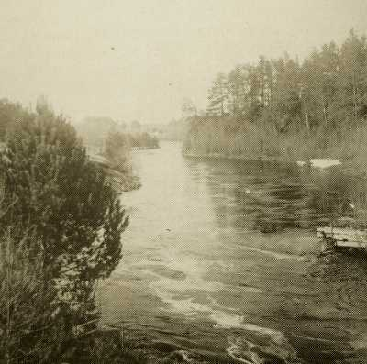

KUVA: UUKSUNJOKI. KUVA TEOKSESTA MEIJÄN SALMI KUVINA.

Näitten tosiseikkojen valossa katsottiin, ettei varsinaisen omaisuuden evakuointi enää sodan sytyttyä ollut mahdollista eikä evakuointisuunnitelmissa kiinnitetty asiaan huomiota. Vain yksi vaunulasti tavaraa, nimittäin valtion, kuntien ja seurakuntien sekä rahalaitosten tärkeimmät kirjat ja arkisto lähetettiin Uuksulta lääninhallituksen haltuun. Vaunu oli viety aluksi Viipurin Tienhaaraan, josta se sittemmin siirrettiin Savonlinnan lähelle Aholahden pysäkille ja sieltä edelleen pormestari Hilapuun huvilaan.
Väestön evakuointi oli alkuperäisessä suunnitelmassa suunnattu Tohmajärvelle. Sinne ohjattiinkin rajakylistä siirtyneet, joita saattamaan meni pitäjän luterilainen kirkkoherra M. J. Huhtinen.
Marraskuun puolivälissä kävi pitäjässä läänin maaherra Arvo Manner. Yhteiskoulun rehtori Pekka Setkänen tiedusteli jo valoisammaksi muuttuneen tilanteen valossa yhteiskoulun alkamismahdollisuutta. Maaherran mielestä oli odotettava vielä jonkin aikaa. Sen sijaan everstiluutnantti Räsänen kielsi jyrkästi koulutyön aloittamisen, koska hänen mielestään tilanne ei ollut vielä ollenkaan selvinnyt.
Ensi hämmästyksestä oli sitten marraskuun loppupuolella vähitellen toinnuttu ja muutenkin totuttu neuvotteluvaiheeseen, joten paikkakunnalta poismuuttaneita henkilöitä ja perheitä oli hiljalleen palannut takaisin.
Sitten kuultiin ja luettiin lehdistä Mainilan laukaukset ja hyökkäämättömyyssopimuksen irtisanominen.

Rajan takana
Rajan takaa oli saatu kahdenlaisia tietoja. Toisten mukaan ei Salmin vastaiselle rajalle ollut tuotu joukkoja ja toisten mukaan oli Suojärven rajan läheisyyteen saapunut noin 20 000 miestä käsittävä sotavoima. Naamioaitauksia kyllä havaittiin Manssilan kohdalla ja myös eräitä konekivääripesäkkeitä, joista erään ampuma-aukko osoitti suoraan Grosnoin suomalaisen kenttävartion tupaa kohden. Läpi öitten kuului myös hakkaamista rajan takaa.
Evakuointimääräyksissä oli tähdennetty sitä, että evakuointia ei ollut lupa panna käyntiin, ennen kuin virallinen ja tarkistettu ilmoitus siitä lääninhallituksesta oli saapunut. Myös oli selitetty, että hermosotaa rajakahakoiden muodossa saattaisi ilmetä, eikä sen olisi annettava vaikuttaa asioiden kulkuun.

Vaikeuksia tiedonkulussa

Kun sota oli alkanut, tieto kulki hitaasti eri viranomaisten välillä. Sortavalasta välitti joku karjan evakuointia suunnitellut agronomi lääninhallituksen käskyn tyhjentää pitäjän itäpuoli laskettuna siten, että Uuksun joki olisi rajana. Tämän mukaan näille kylille annettiin viipymättä evakuointimääräys.
Kirkonkylän ohi oli aamusta alkaen tullut hevosilla perheitä Palojärven, Orusjärven ja Varpaselän kylistä. Oli sellaisiakin, joitten päällä ei ollut kuin alusvaatteita.
Autokolonna saapui ja siitä lähti vaunuja hakemaan ihmisiä Lunkulasta, Räimälästä, Karkusta, Orusjärveltä ja Koverosta. Räimälän silta oli räjäytetty kello 14:n tienoilla eikä sinne enää päässyt, samoin oli räjäytyksen vuoksi Orusjärvelle pääsy lopussa. Näin ollen Orusjärven, Varpaselän ja puolet Räimälän kylän karjasta jäi suoraan vihollisen käsiin.
Autokolonna pääsi ajamaan ihmisiä Uuksun asemalle, ja evakuointi jatkui suuremmitta häiriöittä seuraavaan aamuun saakka. Järjestyksen valvomista varten siirtyi osa viranomaisista kello kahdelta aamuyöllä 1.12.1939 Uuksulle valvomaan juniin lastausta. Samana päivänä ajoi eräs evakuointijuna Impilahdella jollakin ylikäytävällä siirtokarjalaumaan ja suistui kiskoilta ja katkaisi ainakin 20 tunniksi liikenteen. Aamusta kello kuuden tienoilta lähtien oli liikenteen välittäminen vaikeutunut tieosalla Tulemajoki - Uuksu, koska puolustusvoimien eri yksikköjen kuormastot alkoivat vetäytyä länteen päin.
Tulemajoen kylä sytytettiin tuleen kello 11:n tienoilla, jolloin viimeiset viranomaiset poistuivat. Karkkuun tunkeutunut vihollinen oli saapumassa jo Miinalan kylän laidoille ja pääsi tykistöllä häiritsemään liikennettä Tuleman ja Kirkkojoen välillä. Vihollinen oli kiertänyt miinoitusalueet siten, että ratsuväki ja tankit Alhon niittyjen kohdalla ajoivat veteen ja kiersivät esteitten ympäri, joten uhka kirkonkylää vastaan tuli ensiksi Miinalan suunnalta. Myös Koveron kylän kohdalle Tulemajoen itärannalle oli ilmestynyt näihin aikoihin ensimmäisiä vihollisen osastoja.

Ristiriitoja viranomaisten välillä
Viranomaisten yhteydet lääninhallitukseen olivat poikki. Uuksulla korkeimpana päällikkönä toiminut eversti Järvinen oli sitä mieltä, että pitäjän kaikki osat oli mitä pikimmin tyhjennettävä. Tällaisen määräyksen sitten antoikin paikallinen siviiliviranomainen. Määräys ei miellyttänyt Uuksun asemalle ja sieltä sitten Pitkäänrantaan siirtynyttä sotilasevakuointielintä, joka oli sitä mieltä, että pitäjän tyhjentämistä oli vielä lykättävä.
Tilanne muuttui kuitenkin äkkiä, kun yöllä 2. - 3.12.1939 tuli käsky, että Pitkärantakin on tyhjennettävä kuuden tunnin sisällä. Tämä johtui siitä, että vihollisen tankit olivat tunkeutuneet Käsnäselän tiellä Uuksujoen yli.
Tapahtumat kehittyivät tämän jälkeen nopeasti. Mantsinsaarelaiset siirrettiin pikkulaivoilla, muun muassa laivuri Simo Sorsan Sukkelalla, suoraan saaren pohjoispäästä Pitkäänrantaan. Öisin valaisivat pitäjän taivasta palavien kylien leimut sekä aika ajoittain Mantsin patterien tykkien lieskat. Puolustusvoimat luopuivat Manner-Salmista 4.12.1939.
Suurin osa asukkaista lähti vapaaehtoisesti, sillä käytännöllisesti katsoen oli hengenvaarallista jäädä taistelujen vuoksi paikoilleen. Lisäksi asuinrakennukset melkein poikkeuksetta poltettiin omien joukkojen toimesta; tarkoituksena vaikeuttaa mahdollisimman suuressa määrin maahan tunkeutuneen vihollisen majoittumista ja huoltoa.

Talvisota 1939 - 1940

Marraskuun viimeisenä päivänä 1939 alkanut talvisota mullisti salmilaisten elämää paljon enemmän kuin yksikään sota tai muu tapahtuma yli kahteensataan vuoteen. Edellisessä luvussa on kerrottu syksyn 1939 vaiheista ja tunnelmista paikkakunnan nimismiehen näkökulmasta. Samansuuntaisia muistikuvia kohtalokkaasta syksystä on muillakin salmilaisilla ja Salmissa muusta syystä tuolloin olleilla, sillä Salmin suunta ja Salmin kautta kulkenut maantie oli eräs Neuvostoliiton päähyökkäyssuuntia, ja siten Salmi joutui heti ensimmäisenä sotatoimialueeksi.

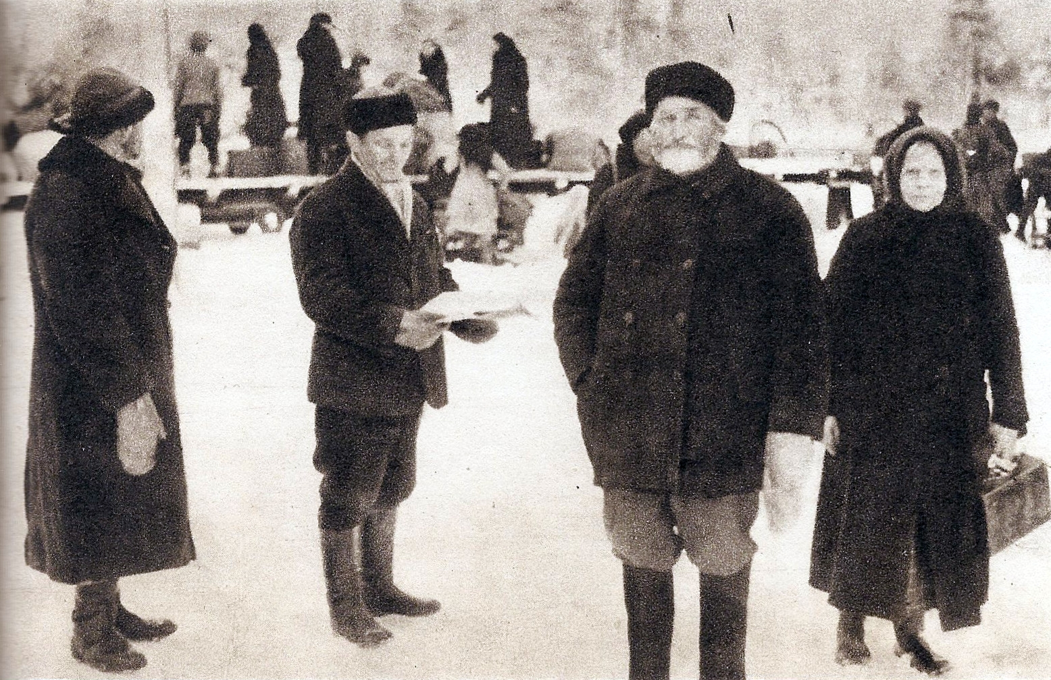

KUVA: SALMIN EVAKUOINTIA. KUVA TEOKSESTA LAATOKAN MAININGIT (OTAVA 1942).

Sota alkoi siis marraskuun viimeisenä päivänä, ja salmilaisia alettiin nopeasti evakuoida Uuksuun ja sieltä edelleen Impilahden kautta eteenpäin.

Impilahtelainen sotilaspastori Yrjö Kohonen on kuvannut Salmin – Impilahden – Sortavalan suunnan rannikkopuolustusta talvisotapäiväkirjassaan. Hän kuvaa tuntoja talvisodan alkupäivinä näin:

”Tykkien vavahduttavaa jylinää idässä, monin ajoin taukoamatonta… Laatokan Meripuolustuksen itäisin rannikkorintama, Salmin lohko, kamppaili jättiläistaisteluaan tulen ja kuoleman keskellä.”

Marraskuun 30. päivä: ”Evakkojen raskas vaellusvirta vastaan maantiellä. Pimeydestä tulee, pimeyteen katoaa. Salmin suunnalla kajastaa taivas veripunaisena. Impilahden kirkonkylä, synnyinseutu, elää pimennysverhojen takana. Ahdistavaa! Ensimmäinen sotapäivä.”

Joulukuun 1. päivä: ”Salmin kylät palavat roihuten. Tykistötulta. - - Aseet puhuvat – elämä vaikenee.”

Joulukuun 2. päivä: ”Siirtolaisten parissa. Heitä saapuu Salmin pitäjän eri kylistä jalan, hevosilla, autoilla, jopa laivallakin. Vain harvat pääsevät jatkamaan Uuksulta matkaa junassa. Tien täydeltä tulee, väsyneesti kävellen täpötäysien kuormarekiensä perässä, mylvivine karjoineen kilometrien pitkänä virtana, naisia, lapsia ja vanhoja miehiä, kasvoillaan viimepäivien järkytys. Ääneti kulkevat, nuo vilkkaat salmilaiset. Joskus parahtaa lapsi itkuun. Heitä saattaa loimuava taivas; kodit palavat.”

Joulukuun 3. päivä: ”Mantsin linnakkeen sotilaskodissa on iltakirkko. Karut sotilaat itkevät Herran edessä. Koko illan ja yön käy miehiä ja naisia puhumassa asioista, jotka ahdistavat. Ensimmäinen hartaushetki on klo 16, ja aamuun mennessä olemme ehtineet hiljentyä viiteen ehtoollisjumalanpalvelukseen täällä Suomen Alcazarissa. Kreikkalaiskatoliset miehet – heitä on suurin osa Mantsin sankareista – käyvät vapauttamassa luterilaiset toverinsa kaukaisistakin vartiopaikoista. Uhka yhdistää.”

Joulukuun 4. päivä: ”Rintama on jo siirtymässä Uusikylän ohi, ohi lahden vastakkaisen rannan, ohi jo hyljätyn Kaidan vartioaseman linjan. Uusikylä palaa roihuten, tykit jylisevät, ammukset sähisevät ilmassa ja räjähtävät repivästi, alinomaista papatusta ja pauketta miltei vieressä. Tätä näkyä katselen ja kuuntelen sekavin ajatuksin erään vanhan, kauniin tsasounan luona.”

Joulukuun 8. päivä: ”Uuksu palaa; meikäläiset ovat lähteneet vetäytymään sieltä kaksi tuntia sitten. - - Pitkärantaa aletaan sytyttää tuleen – aluksi laidoilta, sitten keskeltäkin. Tulenlieskat kohoavat hirvittävinä taivaalle - -.”

Salmi menetettiin venäläisille muutamassa päivässä – Mantsinsaarta lukuun ottamatta. Mantsinsaarelta käsin suomalaiset pitivät hallussaan myös osia Lunkulansaaresta ja Uuksalonpäästä aina rauhan tuloon asti.

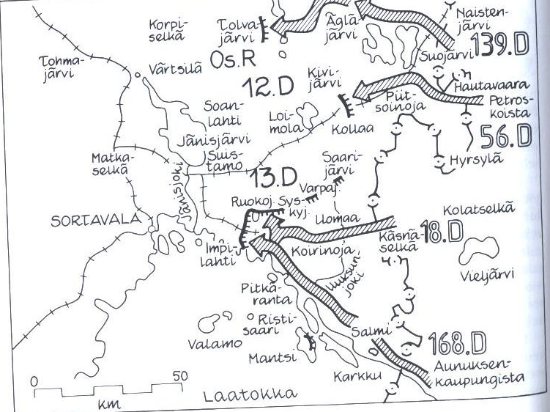

KARTTA: VENÄLÄISTEN TÄRKEIMMÄT HYÖKKÄYSSUUNNAT TALVISODASSA. KARTTA TEOKSESTA TALVISODAN PIKKUJÄTTILÄINEN (WSOY 1999).

Laatokan rantatien lisäksi venäläiset hyödynsivät Salmin ja Suojärven itäosien kautta kulkeneita teitä, jotka johtivat Impilahdelle sekä mm. Kollaalle, Ägläjärvelle ja Tolvajärvelle. Nämä seudut tulivat sittemmin tunnetuiksi sitkeistä puolustustaisteluista, joilla venäläisten eteneminen pysäytettiin.

Mantsin hallussapidolla oli myös merkitystä muidenkin sotatoimien sujumiselle. Kun Laatokan koillispuolelle oli muodostunut huomattava venäläismotti, jota venäläiset saattoivat huoltaa lähinnä Salmin kautta kulkeneen maantien kautta, Mantsinsaaren puolustajat kykenivät häiritsemään tämän huoltoyhteyden toimintaa merkittävästi – ja samalla sitomaan venäläisten voimia. Huoltoyhteyden häiritseminen sujui kahdella tavalla: ampumalla suoraan Mantsista sekä toisaalta lähettämällä partioita saarelta mantereelle.

Tauno Räisänen kirjoittaa teoksessaan ”Kenraalimotti” Mantsinsaaren merkityksestä talvisodassa näin:

”Mantsin linnake oli vaikeuksistaan huolimatta avustanut erittäin tehokkaasti Pitkänrannan taisteluja. Sen tykistö keskitti mainiosti, ja partiot toimivat pelottomasti mantereella. Pyrittiin Salmin – Pitkänrannan maantien katkaisemiseen, koska se oli venäläisten ainoa huoltotie joukkojemme hyökättyä Pitkäänrantaan.

Tammikuun alkupuolella [1940] partiot tunkeutuivat melkein joka yö maantielle, miinoittivat sen useasta kohdasta, ja tuhosivat väijyksistä saalistaan. Vihollinen hermostui, kun hevos- ja autokolonnat, pienemmät jalkaväkiosastot, vieläpä tankitkin joutuivat tavan takaa yllätetyiksi.”

”Näin Mantsi sitoi venäläisten voimia, jotka muuten olisivat lisänneet painostusta Pitkänrannan asemiamme vastaan.”

Mantsi säilyi suomalaisten joukkojen käsissä rauhan solmimiseen saakka. Tosin siitäkin valmistauduttiin jo luopumaan, kun rauha tuli 13.3.1940 kello 11. Raskaat rauhanehdot saatiin kuulla, ja Mantsin puolustajat ja saarelle jääneet siviilit lähtivät hiihtäen Ristisaaren kautta Valamoon ja sieltä edelleen Lahdenpohjaan.

Siviilivangit

Salmissa jäi venäläisten vangiksi pieni joukko siviilejä. Suurimman ryhmän – 48 henkeä – muodostivat Karkun kylässä vangiksi jääneet. Heidän vangiksi jäämisensä johtui tiettävästi siitä, että heidät käännytettiin pakomatkaltaan takaisin: Tulemalle (30.11.) pyrkineet karkkulaiset käännytettiin Miinalanjoen ylittävältä sillalta, ja samalla heille ilmoitettiin, että evakuointi alkaisi vasta kolmen päivän kuluttua. Vihollinen pääsi etenemään Karkkuun jo ensimmäisen sotapäivän iltana.

Karkkuun jääneet siviilit joutuivat venäläisten vangeiksi. Heidän joukkoonsa siirrettiin myös kaksi Tulemalla ja kaksi Varpaselässä vangiksi jäänyttä salmilaissiviiliä, ja heidät kaikki vietiin helmikuun alussa 1940 kuorma-autoilla Aunuksen puolella olevaan Konnunkylään, jossa heidät luetteloitiin. Seuraavana päivänä heidät siirrettiin Aunuksenkaupunkiin ja sieltä edelleen Interposolkaksi kutsutulle metsätyöleirille, joka oli perustettu entiselle Suatnoin luostarialueelle.

Siviilien siirtäminen kauemmas sotatoimialueelta johtui todennäköisesti NKVD:n (= Neuvostoliiton turvallisuuspalvelu) määräyksestä, jolla pyrittiin toimimaan vakoilun vastustamiseksi. Tämä 2.2.1940 annettu määräys, jonka mukaan kaikki siviilit tuli evakuoida raja-alueelta siirtoleireille, johti välittömästi edellä kuvattuun karkkulaisten siirtämiseen Interposolkan leirille. Sen sijaan – jostakin syystä – ne siviilit, jotka jäivät vangiksi Hanhiselässä, Orusjärvellä ja Palojärvellä, saivat jäädä Salmiin.

Vangiksi jääneitä siviilejä yritettiin värvätä tiedustelijoiksi ja vakoilijoiksi Suomen puolelle – jo sodan aikana mutta varsinkin sen päätyttyä. Karkkuun ehdittiin perustaa myös ”kansanrintamakomitea” ennen kyläläisten siirtoa Interposolkaan. Komitean tarkoituksena oli olla ”kansandemokraattisen Suomen” poliittinen perusta – Terijoen hallituksen hengessä – välivaiheena neuvostojärjestelmään siirtymiselle. Tämän komitean toimintaan osallistuneet karkkulaiset olivat toisaalta Neuvostoliiton ihailijoita, toisaalta sellaisia kylän vanhoja luottomiehiä, jotka joutuivat osallistumaan komitean toimintaan pakon ja pelon sanelemana.

Interposolkan leirillä olleet salmilaiset siviilisotavangit luovutettiin uudella rajalla sijainneessa Värtsilässä 25.5.1940. Hieman myöhemmin (30.5.1940) samalla paikalla luovutettiin Orusjärvellä ja Palojärvellä asuneet siviilit. Molemmat erät palautettuja salmilaisia siirrettiin Suomessa ensi alkuun Helsinkiin, Viikin kartanoon, jossa sijaitsi karanteenileiri. Leirin tarkoituksena oli estää tautien leviäminen. Samalla valtiollinen poliisi saattoi kuulustella vankina olleita.

Vankeudesta palasi Suomeen 52 salmilaista. Vankeusaikana kaksi salmilaisista kuoli ja kaksi katosi. Neuvostoliittoon jäi vapaaehtoisesti neljä perhettä, joista kaksi oli sukua keskenään.

Välirauhan aika

Välirauhalla tarkoitetaan aikaa talvisodan päättymisen (13.3.1940) ja jatkosodan alkamisen (25.6.1941) välillä. Tämä ajanjakso kesti runsaat vuoden ja kolme kuukautta. Salmilaiset – kuten muutkin luovutetuilta alueilta muualle Suomeen siirtyneet – joutuivat ensimmäisen kerran aloittamaan uuden elämän evakossa.

Työkykyiset henkilöt saattoivat asettua mihin päin Suomea tahansa. Pääosa salmilaisista sijoitettiin kuitenkin aluksi kuuden kunnan alueelle: Saarijärvelle, Kannonkoskelle, Pylkönmäelle, Leppävirralle, Jalasjärvelle ja Jurvaan. Kunnallislautakunnan toimipaikaksi tuli Saarijärvi.

Saarijärvellä pidettiin myös kunnanvaltuuston kokous 17.12.1940. Kokous oli ensimmäinen Salmista lähdön jälkeen, ja kuten kokouksessa todettiin, se tulisi todennäköisesti olemaan myös Salmin kunnanvaltuuston viimeinen kokous. Kokouksessa annettiin kiitoksia eri tahoille, muun muassa kunnankirjuri Edvard Linnakalliolle, joka oli ehtinyt olla toimessaan yli kymmenen vuotta ja joka oli toimiaikanaan saattanut kunnan ”sekavat ja takapajulla olevat asiat nykyajan vaatimuksia vastaavalle tasolle”. Lisäksi hän oli vaikuttanut huomattavasti siihen, että kunnan taloudellinen asema oli saatu vakavaraiselle kannalle.

Vielä toinenkin kokous pidettiin. Tämä johtui siitä, että tammikuussa 1941 oli tullut voimaan laki eräiden kuntien lakkauttamisesta. Laki koski luovutetulle alueelle jääneitä Suomen entisiä kuntia. Näitä lakanneiksi katsottuja kuntia varten oli perustettava kussakin erikseen erityinen hoitokunta, jonka tehtävänä oli suorittaa loppuun kunnan asioiden järjestely. Tästä syystä Salminkin kunnanvaltuusto kutsuttiin vielä kerran koolle 18.2.1941. Kokous valitsi lain edellyttämän kolmihenkisen hoitokunnan, jonka oli vuoden 1942 loppuun mennessä hoidettava kunnan asioiden loppuselvittely. Salmin kunnan hoitokuntaan valittiin puheenjohtajaksi V. A. Mensonen ja muiksi jäseniksi Yrjö Pesonen ja Vilho Vanhanen.

Salmilaisten uudeksi asuma-alueeksi vahvistettiin hieman myöhemmin alue, joka sijoittui Oulun kaupungin itäpuolelle. Alue alkoi etelässä Kärsämäeltä ja Pyhännältä ja jatkui Oulun kaupungin itäpuolitse pohjoisessa aina Iihin asti. – Pohjoisimpiin kuntiin eli Pohjanlahden rannalle sijaitseviin Iihin ja Haukiputaalle ajateltiin sijoittaa sellaisia henkilöitä ja perheitä, joiden elinkeinona tai sivuelinkeinona oli ollut kalastus.
Paikat uusissa sijoituskunnissa eivät hallanarkuutensa vuoksi lähimainkaan vastanneet salmilaisten entisiä asuintiloja, mutta muutto sijoituskuntiin aloitettiin heti. Vuoden 1941 keväällä suurin osa salmilaisista oli jo mainituissa Oulun läänin kunnissa.

Näihin kuntiin oli tarkoitus perustaa huomattava määrä pika-asutustiloja. Ennen uuden sodan syttymistä oli niitä ehditty kuitenkin perustaa vain noin 10 prosenttia suunnitellusta määrästä. Samoin kävi muuallakin maassa: suunnitelmat jäivät kesken, kun luovutettu alue vallattiin pian uuden sodan syttymisen jälkeen, ja entiset asukkaat saivat kotipaikkansa ja -seutunsa sieltä takaisin.

Jatkosota 1941 - 1944

Jatkosodan alettua kesäkuun lopulla 1941 suomalaiset etenivät nopeasti Laatokan Karjalan ja Raja-Karjalan suunnassa. Salmin valtaus tapahtui jo 17.7. – 22.7.1941 eli muutamassa päivässä – suurin piirtein samassa ajassa, kuin vihollinen oli sen talvisodassa ottanut. Tämä on siinä mielessä hämmästyttävää, että vihollinen oli keskittänyt erään puolustuksensa keskeisen aseman juuri Salmiin ja yritti saada alueen haltuunsa vielä erikseen Lunkulansaareen tekemällään maihinnousuyrityksellä.

Ensimmäinen suuri vastus kohdattiinYlä-Uuksussa ja Uudessakylässä, jotka kuitenkin vallattiin varsin helposti – toisin kuin Salmin kirkonkylä Tulema, jonka suhteen suomalaiset tekivät saartoliikkeen tavoitteenaan motittaa sinne asettuneet vahvat vihollisjoukot. Tämä tapahtui siten, että jo 19.7.1941 aamulla suomalaiset pääsivät Pikku-Jukakosken kautta etenemään Tulemajoen yli ja sen itäpuolelle, ja jo parin vuorokauden kuluttua, ts. aamuyöstä 21.7.1941 Salmin kirkonkylä saatiin vallattua. Tulemasta käyty taistelu oli Laatokan rantatien taisteluista kovin. Tuleman tultua vallatuksi suomalaiset joukot jatkoivat kohti Manssilaa ja vanhaa valtakunnanrajaa. – Vanha valtakunnanraja saavutettiin Manssilassa jo 22.7.1941, ja Karjalan armeija, jonka kärkenä oli kenraalimajuri Paavo Talvelan armeijakunta, jatkoi eteenpäin Aunukseen vielä pari päivää, minkä jälkeen hyökkäys pysäytettiin Tuuloksen tasalle.

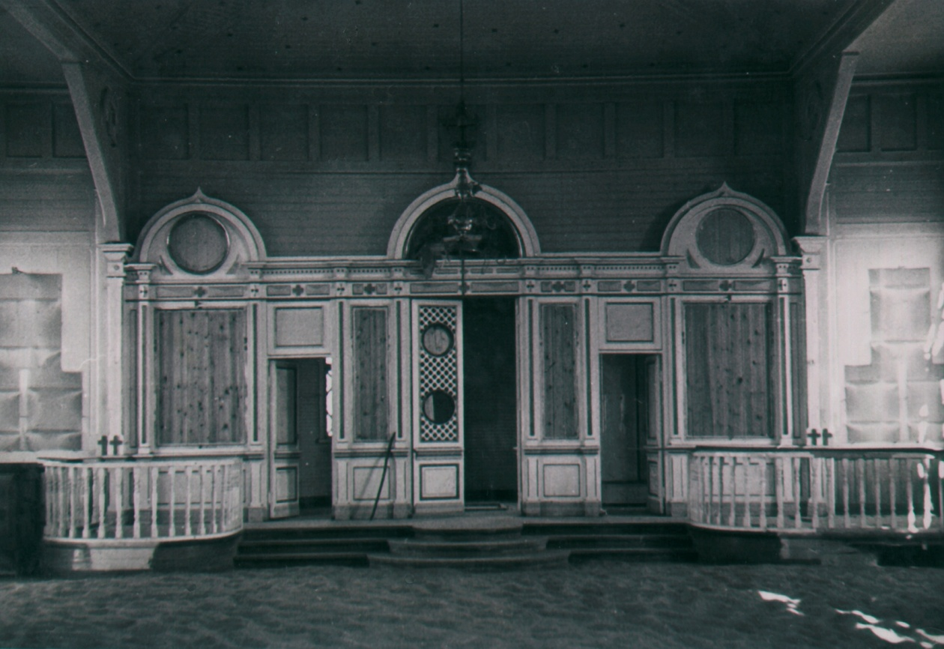

KUVA: MANSSILAN KIRKKO TAKAISINVALTAUKSEN JÄLKEEN. KUVA: SUOMEN ORTODOKSINEN KIRKKOMUSEO/ VALOKUVA-ARKISTO.

Martti Haavio kertoo sotapäiväkirjassaan Salmin valtauksesta seuraavaa:

20.7. ”Ryhmityimme valloittamaan Salmia, vihollisen viimeistä, voimakasta avainasemaa ennen vanhaa rajaa. Tiesimme, että kirkonkylä, Tulema, oli vahvasti varustettu ja että 452. rykmentin komentaja Polokonov oli lujasti päättänyt säilyttää sen hallussaan.”

”Koko yö oli kaamea. - - pataljoonankomentaja ryhtyi hurjanrohkeaan tekoon. Hän valitsi itselleen pienen joukon rohkeita miehiä, antoi käskyn pataljoonalleen ja lähti, itse etumaisena, kärkiryhmineen liikkeelle. Koko pataljoona seurasi huikeasti huutaen ja voimakkaasti tulittaen. - - Hyökkäys onnistui. Vihollinen vetäytyi pakokauhun vallassa. Kraanatinheittimet yhtyivät konserttiin. Tuleman kylän itälaita oli hallussamme. - - Sillä välin myös eräät muut joukko-osastomme saavuttivat tavoitteensa. Vihollinen oli motissa.”

Salmin kirkonkylä vallattiin 21.7.1941. Valtauksen merkiksi luterilaisen kirkon torniin nousi lippu. Kenraalimajuri Talvela seurasi valtausoperaatiota ortodoksisen kirkon mäeltä. ”Ryssä piti puoliaan viimeiseen saakka”, hän totesi, ”Salmi oli tulessa ja kolmelta taholta näkyi eri kyläryhmissä valtava tulipalo.”

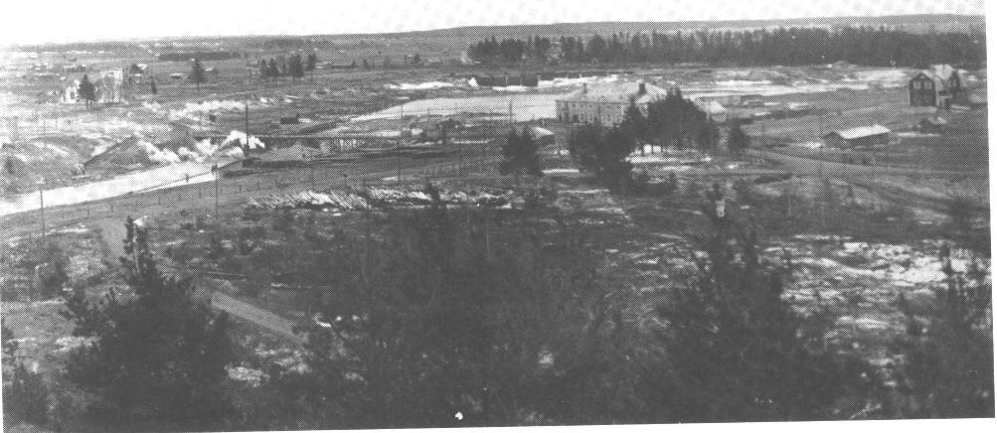

KUVA: SALMIN TUHOUTUNUTTA KESKUSTAA TAKAISINVALTAUKSEN JÄLKEEN. SUOJELUSKUNTATALO NÄKYY KUVASSA KESKELLÄ. TULEMAJOEN YLITSE ON SAATU SUOMALAISTEN TOIMESTA SILTA AIKAAN. KUVA TEOKSESTA MEIJÄN SALMI KUVINA.

Venäläiset olivat hävittäneet Tulemajoen yli johtaneen sillan, jota suomalaiset olisivat tarvinneet edetäkseen Aunukseen. Tilalle tehtiin nopeasti väliaikainen ponttoonisilta. Martti Haavio kertoo:

26.7.1941: ”Pioneerit ovat saaneet korjatuksi Salmin Tulemajoen sillan. Väliaikainen ponttonisilta on poissa. Sillan läheisyydessä, ’Suomen puolella’, on Salmin kreikkalais-katolinen kirkko, jonka sipuli nyt on pudonnut. Maa kirkon ympärillä kyti vielä ja sakea savu painui tuulessa matalaksi ja kiemurteli rinnettä. Kirkon harjaportti oli puoleksi palanut ja seisoi yhden pylvään varassa. Danten inferno miniatyyrikoossa.

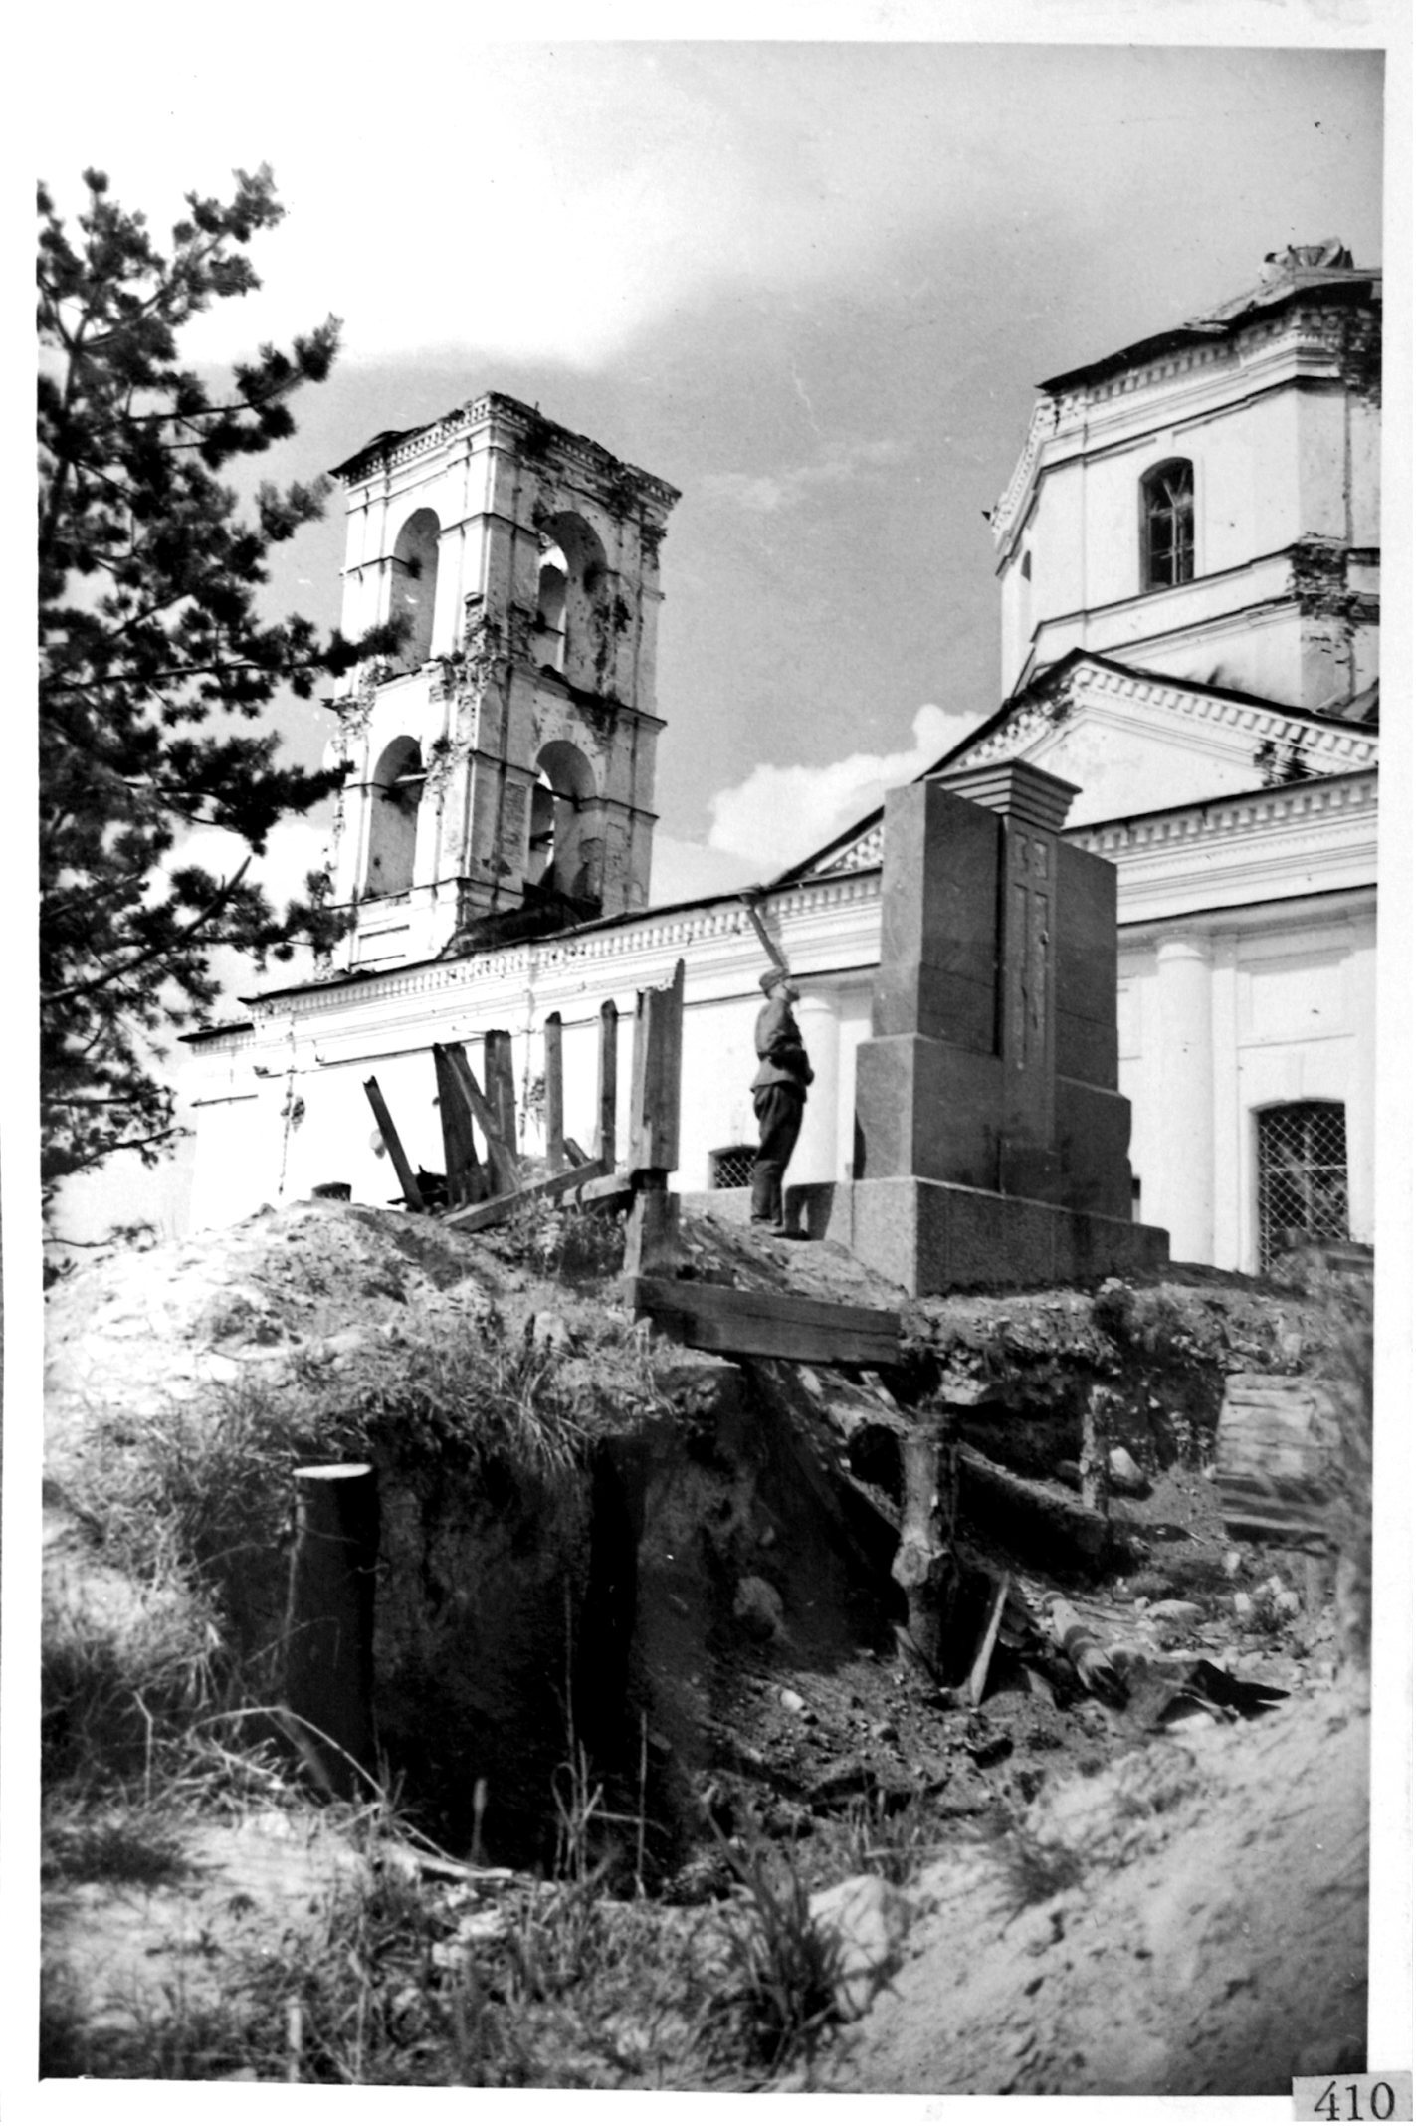
KUVA: PYHÄN NIKOLAIN KIRKKO SALMIN TAKAISINVALTAUKSEN JÄLKEEN. KUVA: SUOMEN ORTODOKSINEN KIRKKOMUSEO/ VALOKUVA-ARKISTO.

Kirkonkellot olivat paikoillaan. Menin kirkkoon sisälle. Eteisen komerossa, jossa ennen myytiin vahakynttilöitä, oli särjettyjä kynttilänjalkoja, ikonien palasia, punaisia pienoislippuja; lasinsirujen joukossa oli lommoinen vihkivesimalja. Kirkko oli jaettu lautaseinällä kahteen lähes yhtä suureen osaan. Etuosa oli siisti. Perällä, ikonostaasin takana, oli uuni, jonka edessä ajelehti ruuantähteitä. Valju aurinko katseli kattoaukosta sisään ja näki Pietarin ja Paavalin vakaat hahmot. Lattialla oli šrapnellinsiruja.

Luterilainen kirkko, jossa myös käväisin, näytti toimineen kauppana. Sakastissa oli myymäläpöytä ja pöydällä parsa- ja hernesäilykkeitä, mehupulloja ja laatikollinen makaroneja. Salmin sankarihauta oli vahingoittumaton.”

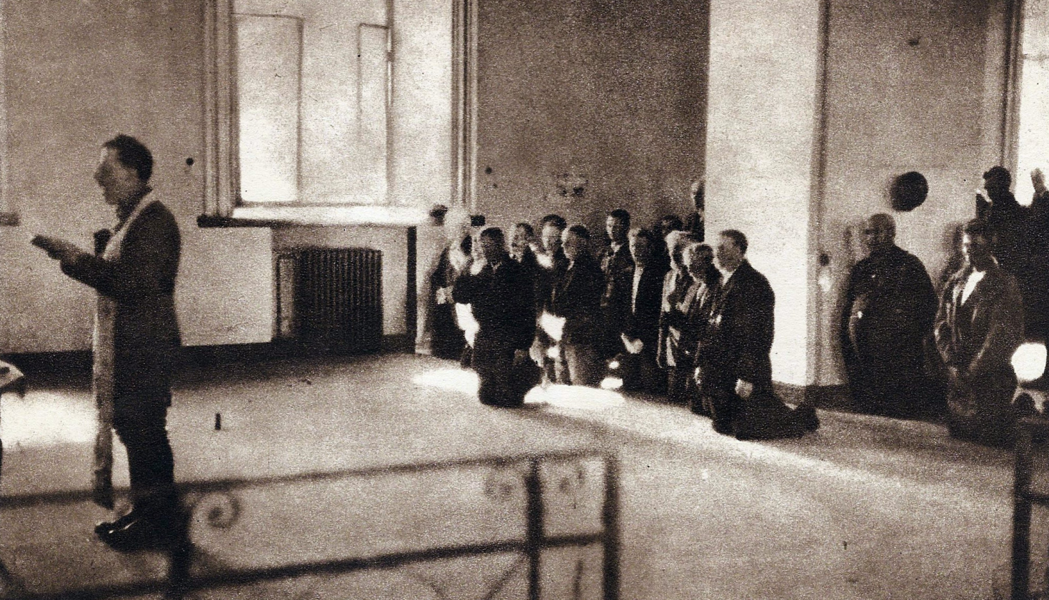

KUVA: KREIKKALAISKATOLINEN SOTILASPASTORI PITÄÄ JUMALANPALVELUKSEN SALMIIN PALANNEELLE KANSALLE. KUVA TEOKSESTA LAATOKAN MAININGIT (OTAVA 1942).

Siirtoväen palaaminen alkoi melko pian alueen takaisinvaltauksen jälkeen, vaikka suurin takaisinmuutto tapahtui vasta vuoden 1942 puolella. Sotilashallinnon suunnitelmissa oli saada Impilahden, Salmin ja Suistamon kuntiin aluksi noin tuhat henkeä kuhunkin huolehtimaan sadonkorjuusta. Sotilashallintoa hoiti Salmissa Impilahden sotilashallintopiiri, johon alkuun kuuluivat Impilahti, Salmi, Suistamo ja Soanlahti. Päällikkönä oli Simo Härkönen. Siirtopaperien käsittely ja muut vaikeudet aiheuttivat kuitenkin sen, että esimerkiksi Salmiin oli – virallista tietä – palannut elokuun loppuun mennessä 1941 vain 174 henkeä. – Vuoden 1941 marraskuussa laskettiin takaisin palanneita olleen noin tuhat, kun taas jatkosodan loppupuolella luku oli tiettävästi yli 9 500 henkeä.

Martti Haavio kertoo sotapäiväkirjassaan, että jo elokuun puolessavälissä alkoi Salmiin tulla siviilejä. ”He ottavat haltuunsa talojaan, mikäli taloja on. Emme ole tähän ensinkään tyytyväisiä, mutta ymmärrämme heidän kotikaipuunsa.”

Näkymä takaisin vallatulla Tulemalla oli lohduton:

”Ennen niin kauniiden talorivien paikoilla kasvoi nyt pajukkoa. Siellä täällä näki katkottuja ja palaneita puita sekä savupiippuja, jotka törröttivät raunioiden keskellä. Tiepuolet olivat täynnä rikkoutuneita ajoneuvoja, kaatuneita puhelinpylväitä ja taittuneita sähköjohtoja. Päälinjan varrelle oli aloitettu rakentaa pyöreistä hirsistä suurta rakennusta, joka kuitenkin oli jäänyt keskeneräiseksi.

Jäljelle jääneissä taloissa olivat ikkunat, uunit ja ovet rikki sekä seinät ammusten lävistämät. Kr.-kat. kirkosta oli aiottu rakentaa kansankeittiö, jossa muuraustyöt oli jo aloitettu. Luterilaisessa kirkossa ja sen ympäristössä oli pulloja ja laatikoita. Muissa taloissa oli sekaisin huonekaluja, astioita, kirjoja ja kaikenlaista muuta tavaraa.”

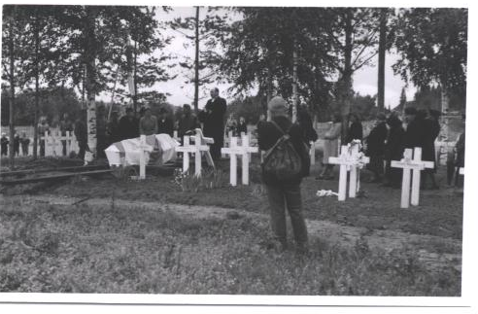

KUVAT: LUTERILAISET SANKARIHAUTAJAISET TAKAISINVALLATUSSA SALMISSA.

Sodan tuhot olivat valtavat. Pahiten olivat kärsineet Laatokan rantakylät, etenkin Uuksujoki-linjalla, josta oli muodostunut talvisodan taistelujen ensimmäinen puolustuslinja suomalaisille. Sen sijaan sellaiset kylät kuin Orusjärvi, Hanhiselkä ja Karkku olivat säilyneet paremmin. Takaisin vallatun Salmin asuin- ja liikerakennuksista laskettiin tuhoutuneiksi yli kolmasosa ja vaurioituneiksi runsas kymmenen prosenttia. – Viime mainitut ehdittiin korjata asuttavaan kuntoon ennen kesää 1944, minkä lisäksi Salmiin rakennettiin jälleenrakennustyön tuloksena kaikkiaan 334 uutta asuinrakennusta, mikä korvasi noin puolet sodassa tuhoutuneiden määrästä.

Maanomistusolojen uudelleen järjestäminen

Jatkosodan aikana takaisin vallatussa Salmissa ryhdyttiin maanomistuksellisten epäkohtien korjaamiseen. – Tilojen maat olivat usein olleet hajallaan ja liian kaukana toisistaan. Tämä epäkohta päätettiin poistaa nyt. Samalla voitiin taloja siirtää etäämmäs toisistaan ja ottaa käyttöön uutta viljelysmaata suoalueista. Kaikki nämä olivat toimenpiteitä, joita I. Sourander oli suositellut ennen sotia ilmestyneessä Salmi-teoksessaan.

Ns. uusjaon toimittamisesta säädettiin 10.7.1942 poikkeuslain luontoinen laki, jonka avulla pyrittiin joustavaan ja nopeaan jakotoimitukseen valtakunnan yhteyteen palautetulla alueella, eli niillä alueilla, jotka talvisodassa oli menetetty mutta jatkosodassa vallattu takaisin. Nämä alueet julistettiin virallisesti Suomen yhteyteen palautetuiksi. Uusjaon mukaisia tilusjärjestelyjä suositeltiin tehtäväksi kylissä, joissa tilojen asuintontit olivat liian lähellä toisiaan, tilan viljelykset olivat hajallaan ja rakennukset joko kokonaan tai suurimmalta osalta tuhoutuneet.

Juuri tällaisessa tilanteessa, jossa rakennukset olivat tuhoutuneet, oli tietenkin järkevintä suorittaa tällaisia järjestelyjä; tällöin vanhoja rakennuksia ei tarvinnut siirtää, purkaa, ostaa eikä myydä. Salmi oli Raja-Karjalan kunnista kuitenkin ainoa, jossa ryhdyttiin tilusjärjestelyihin. Niiden avulla pyrittiin järjestämään tiloihin kuuluneita palstoja lähemmäs toisiaan. Maaliskuun alussa 1943 päätettiin Miinalan, Karkun, Räimälän ja Varpaselän kylien maanomistajien kokouksessa pyytää maatalousministeriöltä tilusjärjestelyä alueelle.

Maatalousministeriö suostui Miinalan ja Karkun tilusjärjestelyihin, jotka osittain olivat kytköksissä toisiinsa: molemmista kylistä oli tarkoitus siirtää asutusta ns. Alhon nummille, jotka sijaitsivat 1930-luvun alussa kuivatun Tuulensuon takana. Alhon nummien pohjoispuolella oli karkkulaisten metsäpalsta, joka tuli antaa nummille siirtyville miinalalaisille. Vaihtovastikkeena olisi annettu Miinalan kylän eteläpuolella sijainnut kotitarvemetsä karkkulaisille. Lisäksi uusia tiloja oli mahdollista perustaa aivan Miinalan kylän lähelle, ts. sen etelä- ja koillispuolelle. Lisämaan saamiseksi oli kuivattava läheinen Pebrunsuo, jonka kuivaussuunnitelma oli tehty jo kymmenen vuotta aikaisemmin.

Maatalouden kohentaminen takaisin vallatussa Karjalassa

Karjalassa pyrittiin parantamaan maataloutta monin tavoin jo 1930-luvulla tuomalla uutta tietoa ja käytännön osaamista koteihin ja maatiloille. Maatalousseurat ja -järjestöt tekivät arvokasta valistustyötä kaikilla maatalouden osa-alueilla. Karjalaisilla maanviljelysseuroilla oli luja ote maakuntansa maatalousväestöön. Niiden toimihenkilöt tunsivat tämän väestön mentaliteetin ja sen elinehdot ennen sotaa.

Itä- ja Pohjois-Karjalan maatalouskerhovaliokunta huolehti maatalouskerhotoiminnan johtamisesta, valvonnasta ja ohjauksessa Itä- ja Pohjois-Karjalan alueella. Alueella järjestettiin lapsille ja nuorille suunnattua maatalouskerhotoimintaa, joihin kuului kerhojuhlia ja -kokouksia sekä leiripäiviä. Maatalousnäyttelyissä kerho-osastot esittelivät toimintaansa ja tuotteitaan. Myös salmilaiset nuoret osallistuivat maatalouskerhoihin.

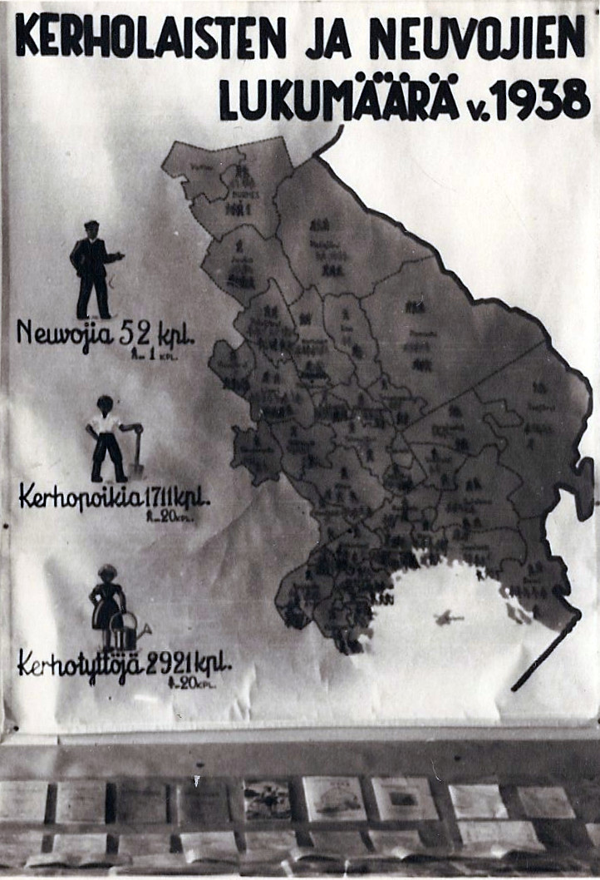

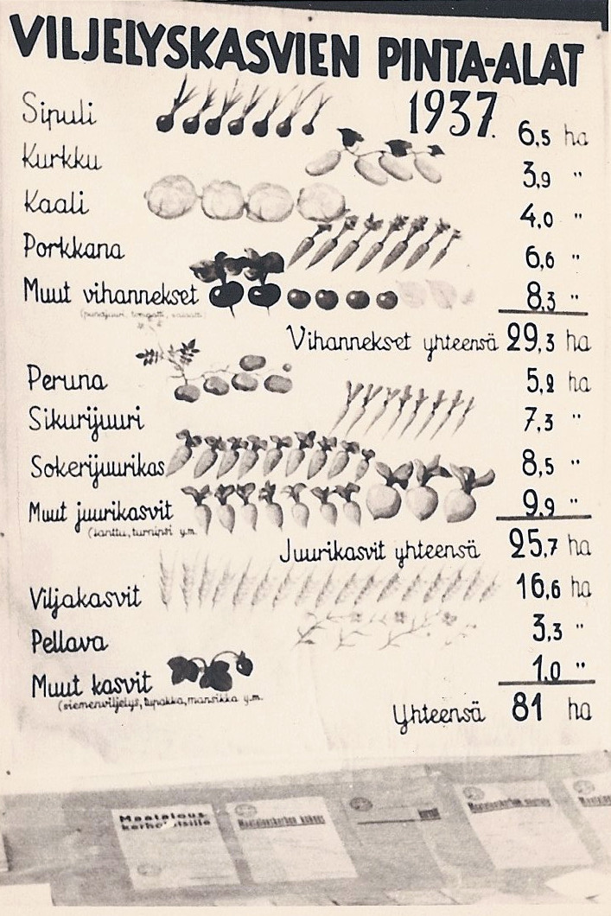

Kesällä ja syksyllä 1941 Karjalan asiain neuvottelukunta työskenteli optimistisissa tunnelmissa. Sen mietinnössä oli lähtökohtana, että takaisin vallatulla alueella oli sotilashallinnon kausi supistettava mahdollisimman lyhyeksi. Tarvittiin siirtymäkauden hallinto, sillä normaaliin siviilihallintoon ei voitu siirtyä välittömästi. Siten perustettiin takaisin vallatun Karjalan asiain osasto. Tämä osasto hoitaisi ne asiat, jotka normaalisti kuuluivat tie- ja vesirakennushallitukselle, rakennushallitukselle, maataloushallitukselle, metsähallitukselle, lääkintöhallitukselle tai kouluhallitukselle.

Karjalan asiain neuvottelukunta esitti, että Karjalan asiain osaston olisi oltava läheisessä yhteistyössä Viipurin läänin maanviljelysseuran ja Itä-Karjalan maanviljelysseuran kanssa. Kumpaankin seuraan asetettiin toimikunta, joka johti alueella tapahtuvaa rakennustoimintaa ja maataloustuotantoa. Optimistisissa toiveissa petyttiin, sota jatkui ja Karjalan asiain neuvottelukunta jäi unohduksiin.

Siitä huolimatta Laatokan-Karjalan maanviljelysseura edisti toiminnallaan maanviljelyä Laatokan-Karjalassa ja Raja-Karjalassa. Vuosina 1941-1942 Sortavalan ympäristön sotilashallintopiiri ja maanviljelysseura hoitivat mm. asutusasioita, evakuointia ja maatalouden organisointia. Vuosina 1942 - 1944 Laatokan-Karjalan maanviljelysseuran asutus- ja jälleenrakennustoimikunnan agronomijäsenenä toimi Yrjö A. Räsänen. Hän työskenteli sotilasvirkamiehenä maatalousupseerin erityistehtävissä.

Sota-ajan ja epäedullisten luonnonolosuhteiden yhteisvaikutuksesta Suomen maataloustuotanto laski ensimmäisinä sotavuosina romahdusmaisesti. Takaisinvallatussa Karjalassa oli peltoa noin 280 000 hehtaaria, mikä oli kymmenesosa maan koko peltoalasta. Karjalan peltoja tarvittiin siis kipeästi, jo syksyllä 1941.

Kun väestön palauttaminen aloitettiin vuonna 1941, lähetettiin kuhunkin kuntaan eräänlainen kärkiryhmä eli iskuryhmä raivaamaan tietä muille kuntalaisille. Ennen salmilaisten kärkiryhmän lähtöä oli Saarijärven kirkossa kiitosjumalanpalvelus ja lähdön hetkellä pidettiin juhlatilaisuus. Molemmat kirkkoherrat puhuivat ja kunnanpäälliköksi määrätty Mikko Mensonen kiitti salmilaisten puolesta saarijärveläisiä vieraanvaraisuudesta ja luovutti muistoksi käynnistä Saarijärven kunnalle seinäkellon.

Karjalaisten sadonkorjaajien työssä olivat avainasemassa kunnan esikuntaan kuuluvat maatalousjohtajat, joista useimmat olivat maanviljelysseurajärjestöjen entisiä paikallisia neuvojia. Viljelyspäälliköiksi valittiin eturivin maanviljelijöitä, joista kukin sai hoidettavakseen oman
kotikylänsä ja toisinaan muitakin alueita. Osa Karjalan pelloista kasvoi vesakkoa, osaa oli viljelty, mutta suomalaisille vieraalla kolhoosiperiaatteella. Esimerkiksi Lunkulansaarella ja Mantsinsaarella kasvoi auringonkukkaa hehtaarimäärin.

Välirauhan aikana Karjalassa viljeltiin varsin vaatimattomia pinta-aloja. Kesällä 1941 Karjalassa oli kasvamassa vain noin 11 % koko peltoalasta. Tavallisia viljelykasveja viljeltiin seuraavasti:

kauraa 12 500 hehtaaria,
perunaa ja juurikasveja 6 700
ruista 4 000
kevätvehnää 3 900
ohraa 3 000

Sadot olivat syksyllä 1941 perin vähäiset. Näiden vaatimattomien satomäärien talteenotto tuotti vaikeuksia. Sotilashallinto-osaston maataloustoimisto teki tarmokasta työtä sadon korjaamiseksi kaikkialta.

Talvisodan evakuoinnin aikana maataloustyövälineet olivat jääneet paikoilleen. Välirauhan aikana ne olivat useimmiten erittäin huonossa kunnossa tai käyttökelvottomia. Maataloustyövälineiden ja -koneiden puute lieventyi sitä mukaa kuin Karjalaan saatiin pika-asutustiloille tarkoitettua irtaimistoa. Apua antoivat eri järjestöt ja säätiöt, muun muassa Maataloustuottajien keskusliitto. Karjalaan lähetettyjen työvälineiden määrä kohosi huomattavaksi:

auroja 7 480 kpl
äkeitä 7 602
niittokoneita 2 330
puimakoneita 370
kylvökoneita 170
perunannostokoneita 92
traktoreita 32

Karjalan takaisin valtaaminen merkitsi uuden ajanjakson alkamista myös karjalaisille maanviljelysseuroille. Viipurin läänin maanviljelysseura päätti toiminnan käynnistämisestä jo vuonna 1941 elokuussa, ja toiminta siirtyi Viipuriin vuoden 1942 heinäkuussa. Myös Itä-Karjalan maanviljelysseura rupesi jälleen toimimaan takaisin vallatulla alueella. Syyskuussa 1942 sen toiminta siirrettiin Joensuusta Sortavalaan. Aktiivisina toimijoina olivat Itä-Karjalan kansanopiston johtaja Kuusamo ja toiminnanjohtaja Murole.

Palautetun alueen maaseudun jälleenrakentamisen johto, valvonta ja toimeenpano uskottiin Maatalousseurojen Keskusliiton jälleenrakennusvaliokunnalle 13.8.1942 annetulla toimeenpanoasetuksella. Itä-Karjalan maanviljelysseuran jälleenrakennustoimikunnassa oli seuran toiminnanjohtaja, agronomi ja arkkitehti. Jäseninä olivat agronomi Eino R. Murole, agronomi Yrjö A. Räsänen ja arkkitehti V. Kuurna. Kolmantena portaana uudessa organisaatiossa olivat kuntien jälleenrakennuslautakunnat, joihin kuului myös maanviljelijäjäseniä. Vuoden 1943 alussa Itä-Karjalan maanviljelysseuran nimeksi tuli Laatokan Karjalan maanviljelysseura. Käsite Itä-Karjala oli saanut aivan uuden merkityksen, ja siksi nimenmuutos katsottiin tarpeelliseksi.

Karjalaiset miehet olivat kovia hevosmiehiä. Maanviljelijöillä oli tarve ostaa hevosia, joista he olivat joutuneet luopumaan. Valtioneuvosto teki päätöksen hevoskaupan säännöstelystä 25.2.1943. Hevosen sai ostaa kaikkialla maassa henkilö, jolla oli kansanhuoltolautakunnan antama ostolupa. Ostolupa heltisi, kun oli työvoimapäällikön antama todistus siitä, että hevonen oli välttämätön ostajalle. Hevosjalostusliittojen esityksestä kansanhuoltoministeriö hyväksyi määrätyt henkilöt hevoskauppojen välittäjiksi. Näin hevoskauppa saatiin terveemmille urille. Laatokan Karjalan maanviljelysseura otti vuoden 1943 alussa Sortavalan seudun osuuskassasta kahden miljoonan markan lainan. Yhteistoiminnassa Itä-Karjalan hevosjalostusliiton kanssa maanviljelysseura osti 272 hevosta. Ne myytiin alueen maanviljelijöille. Hevosia ostettiin ja myytiin kaiken kaikkiaan kymmenen miljoonan markan arvosta. Hevoskaupan organisoi ja sitä johti agronomi Yrjö A. Räsänen.

Toimintaa takaisin vallatussa Salmissa

Kunnanvaltuusto ryhtyi toimimaan uudelleen huhtikuussa 1943. Valtuuston toiminnan uudelleen aloittaminen perustui sisäasiainministeriön joulukuussa 1942 tekemään päätökseen, joka koski kunnanvaltuustojen toimintaa ja päätösvaltaa ”valtakuntaan palautetulla alueella”. Käytännössä päätös tarkoitti sitä, että kunnanvaltuustot saattoivat ryhtyä toimimaan uudelleen, ja samalla siirryttiin sotilashallinnosta siviilihallintoon takaisin vallatulla alueella.

Huhtikuussa 1943 pidetyssä valtuuston kokouksessa käytiin lävitse Salmin kunnan hoitokunnan toimintaa vuosien 1941 ja 1942 ajalta. Sitä esitteli hoitokunnan puheenjohtaja V. A. Mensonen. Hoitokunnalle myönnettiin yksimielisesti tili- ja vastuuvapaus ajalta 1.10.1940 – 31.12.1942.

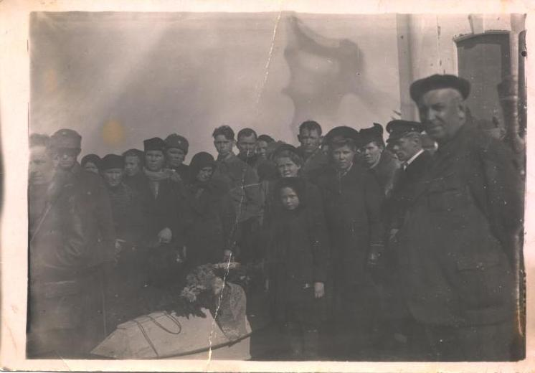

KUVA: HAUTAJAISET SALMISSA VUONNA 1942. OIKEALLA V. A. MENSONEN, JOTA KUTSUTTIIN SALMIN KEISARIKSI. (ANJA ROUHOLAN ARKISTO.)

Kunnanvaltuuston puheenjohtajaksi valittiin vuodeksi 1943 Mikko Räbinä ja varapuheenjohtajaksi Mikko Hotari. Valtuuston asialistalla tulivat heti ensimmäisinä esiin koulukysymykset, ja uusia kouluja päätettiin perustaa Orusjärven läheisyydessä sijainneelle Murtojärvelle, Retsun kylään Käsnäselän lähelle sekä Bräysyn asutusalueelle, joka sijaitsi Uuksalonpäätä vastapäätä. Tuleman kansakoulu päätettiin rakentaa entiselle paikalleen. Lisäksi päätettiin rakennuttaa uusi kunnantalo, jonka yhteyteen olisi tullut paloasema. Dolgosen koski ja sopiva maa-alue sen rannalta päätettiin hankkia kunnalle joko ostamalla tai vuokraamalla, ja kyseiseen koskeen päätettiin rakentaa Salmin kunnan sähkövoimalaitos. Sittemmin päädyttiin hankkimaan Räimälän koski ranta-alueineen sähkövoimalaitosta varten. Erikseen päätettiin valtuuston puolesta muistaa maanpuolustuksen palveluksessa olleita salmilaisia lottia, sotilaita ja työvelvollisia tervehdyksellä, joka välitettäisiin Yleisradion kautta. Jokaiselle päätettiin lähettää kunnan puolesta tervehdys sekä noin 50 markan arvoinen lahjapaketti.

Koulutyö aloitettiin tammikuussa 1942 Tuleman kirkkomäellä sijainneessa entisessä vanhainkodissa. Koulutyö alkoi lastenjumalanpalveluksella Tuleman kreikkalaiskatolisessa kirkossa, ja palveluksen toimitti pastori Johannes Suhola. Tuleman kansakoulu oli tiettävästi ensimmäinen koko takaisin vallatulla alueella. Koulutyö voitiin aloittaa myös niissä kylissä, joissa koulurakennukset eivät olleet tuhoutuneet (ainakaan kokonaan): Orusjärvellä, Palojärvellä, Peltoisissa, Rajaselässä, Räimälässä, Työmpäisissä ja Varpaselässä. Salmin keskikoulu Tulemalla saattoi puolestaan aloittaa toimintansa uudelleen lokakuussa 1942.

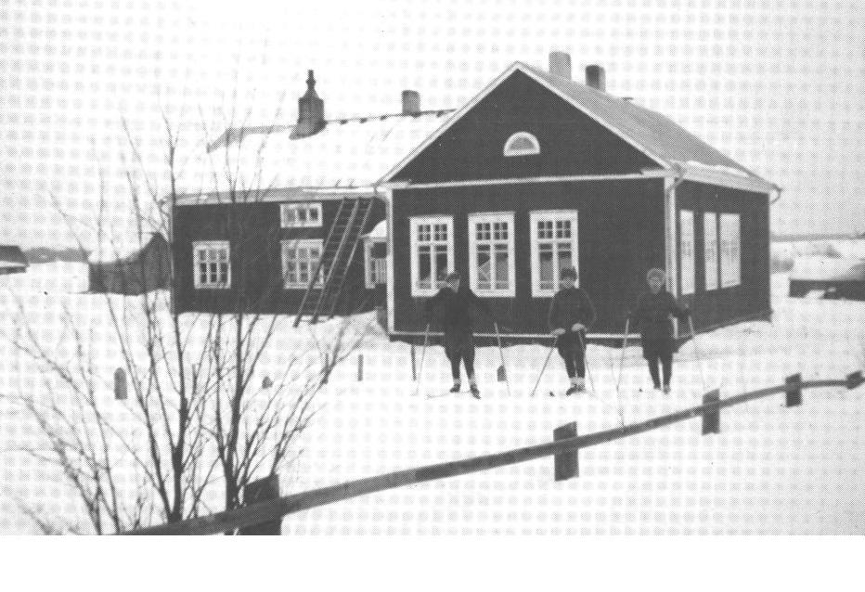
KUVA: PALOJÄRVEN KOULU VUONNA 1942. KUVA TEOKSESTA MEIJÄN SALMI KUVINA.

Nuorisoseuratoiminta käynnistyi Salmissa uudelleen vuoden 1942 syksyllä neljässä kylässä: Manssilassa (Manssilan ”Rajakivi”), Varpaselässä (Varpaselän ”Kuusikko”), Rajaselässä (Rajaselän ”Toivo”) sekä Orusjärvellä. Voimakkaimmin näistä toimi Manssilan Rajakivi, jota johti ”nuori ja tarmokas” Veera Mikkonen. Nuorisoseuralla oli omistusosuus taloon, joka oli korjattu käyttökelpoiseksi. – Salmilaisissa nuorisoseuroissa oli vuonna 1944 jäseniä 164. Vieläkin vilkkaammaksi muodostui opintokerhotoiminta takaisin vallatussa Salmissa. Kerhoja ehdittiin perustaa kaikkiaan 17, ja jäseniä niissä oli keväällä 1944 kaikkiaan 288.

Helmikuussa 1944 tehtiin kuntaan uusi oppivelvollisuuden täytäntöönpanosuunnitelma, joka kunnanvaltuuston kokouksessa hyväksyttiin yksimielisesti ja lähetettiin Kouluhallitukseen hyväksyttäväksi. Myös kansakoulupiirejä tarkistettiin ja uudelle piirijaolle oli niin ikään haettava hyväksyntä Kouluhallituksesta. Uusien koulutalojen rakentamista tuhoutuneitten tilalle suunniteltiin, ja esimerkiksi Miinalan koulu päätettiin rakentaa uuteen paikkaan, sillä vanha sodassa tuhoutunut koulutalo oli sijainnut koulupiirin toisessa laidassa. Kaikkiaan koulutyö elpyi hyvin, sillä kansakoulujen johtokuntia oli toiminnassa 22, eli melkein sama määrä kuin ennen sotia.

Seurakunnallinen elämä käynnistyi Salmissa uudelleen jatkosodan aikana, vaikka Tuleman molemmat kirkot olivat pahasti vaurioituneet. Myös pitäjän muut kirkot ja tšasounnat olivat joko vaurioituneet tai tuhoutuneet. Tuleman kreikkalaiskatolisessa kirkossa pidettiin kiitosjumalanpalvelus heti ensimmäisenä sunnuntaina kotiseudulle palaamiseen jälkeen elokuussa 1941.

Suojeluskuntatoiminta käynnistettiin Salmissa – kuten moni muukin toiminta – uudelleen vuonna 1942. Sitä rajoitti kuitenkin miesten puute. Toiminta ei näin olleen voinut kohota ennen sotaa vallinneelle tasolle, sillä suurin osa miehistä oli armeijassa. Koulutustyötä kuitenkin jatkettiin, ja ampumakoulutukseen kiinnitettiin erityistä huomiota. Suojeluskunnan toimintaa helpotti suuresti se, että Tuleman suojeluskuntatalo oli kuin ihmeen kautta säilynyt paikallaan.

Jatkosodan aikana lottatoiminta elvytettiin Salmissa niin ikään uudelleen. Myös pöytäkirjat ovat säilyneet tältä ajanjaksolta (1942 – 1944). Niiden mukaan Salmin lottien uusi perustava kokous pidettiin 12.8.1942. Läsnä oli 21 lottaa. ”Päätettiin yksimielisesti perustaa jälleen ennen talvisotaa 1939 – 40 toiminut Salmin Lotta-Svärd paikallisosasto”, pöytäkirjassa todettiin.

Ennen talvisotaa Salmin lotilla oli ollut paikallisosaston keskuspaikan eli Tuleman lisäksi viisi kyläosastoa: Manssilan, Lunkulan, Uusikylän, Peltoisten, Työmpäisten. Aluksi näistä vain Manssilan kyläosasto ryhtyi toimimaan jatkosodan aikana uudelleen, ja kyläosastona se näyttää olleen toiminnaltaan varsin vireä. Paikallisosaston jäsenmäärä kasvoi vuonna 1943 peräti 188 lotalla. Pöytäkirjoissa todettiin tästä ilmiöstä seuraavaa: ”Tämä valtava kasvu aiheutuu etusijassa siitä, että entiset jäsenet ovat siirtojen kautta palanneet omaan paikallisosastoonsa.”

Vuoden 1943 lopussa Salmin lottiin kuului 248 toimivaa ja kaksi kannattavaa jäsentä. Komennuksella oli 44 lottaa. Lupauksen antaneita oli kaikkiaan 88. Vuoden 1943 aikana lupauksen oli antanut 53 lottaa.

Toiminta oli siis elpynyt takaisin vallatussa Salmissa. Tämä näkyi myös paikallisosaston taloudessa. – Kun Salmin lotat perustivat kanttiinin ensin suojeluskuntatalolle 5.2.1943 ja sitten myös rautatieasemalle, paikallisosaston taloudellinen tilanne koheni hämmästyttävän nopeasti. Tästä kerrotaan vuosikertomuksessa vuodelta 1943 seuraavaa:

”Taloudellinen puoli on osastossamme ollut ennätyksellistä kuluneena vuotena [1943]. Koko osastomme olemassaoloaikana ei kassaan ole karttunut niin paljon varoja kuin viime vuonna. Tulos on suurimmalta osalta asemakanttiinin ansiota, mutta myös suojeluskuntatalon kanttiini on tuottanut hyvin.”

Kanttiinitoiminta Salmissa oli niin kannattavaa, että kanttiineja hoitamaan palkattiin kolme lottaa ja myöhemmin vielä kaksi lisää. Palkatun työvoiman käyttö oli lottien piirissä harvinaista, ellei jopa sääntöjen vastaista, mutta Salmin kohdalla tilannetta ja tarvetta perusteltiin sillä, että hyvin tuottaneisiin kanttiineihin ei muutoin saatu jatkuvaa ja taattua työvoimaa. – Muut lotat kävivät työssä kanttiineissa aamuisin ja iltaisin.

Toinen lottien kanttiineista oli siis Salmin asemalla (rata Uuksusta Aunuksenkaupunkiin valmistui 1942), ja juuri tämä kanttiini näyttää olleen erityisen tuottoisa. Sen toiminta kuitenkin loppui jo marraskuussa 1943, kun junien aikatauluja muutettiin siten, että junat tulivat vastedes seisomaan Salmin asemalla vain 5 – 10 minuuttia. ”Se lopetti hyvän liiketoimintamme, mutta kesän tullen yritämme uudelleen”, lottien papereissa kerrotaan, ”talvella on vain suojeluskuntatalon kanttiini toiminnassa ja on siellä kolme palkattua lottaa työssä.”

Tulot mainituista kanttiineista olivat tosiaan mittavat, sillä palkka- ja muiden kulujen jälkeenkin voittoa jäi niin, että Salmin lottien rahavarat olivat vuoden 1943 lopussa yli 130 000 markkaa. Lisäksi omaisuus rahaksi arvioituna muodosti suurin piirtein yhtä suuren summan. Kun kanttiinitoiminta oli alkanut helmikuussa 1943, paikallisosastolla oli ollut vain velkaa, jota oli noin 2 000 markkaa Sortavalan lottapiirille. Saamistaan tuloista Salmin lotat saattoivat siten lahjoittaa suojeluskunnalle 60 000 markkaa vuonna 1944.

Muilta osin Salmin lottien toiminta oli samantapaista kuin muuallakin maassa. Keväällä 1944 oltiin edelleen uusia suunnitelmia täynnä. Maaliskuussa 1944 päätettiin perustaa ravintola suojeluskuntatalolle, ja ravintolaa suunniteltiin ja valmisteltiin niin, että sen oli tarkoitus avata ovensa kesäkuussa 1944. Niin ikään Lunkulan kyläosaston toiminta päätettiin elvyttää, ja kyläosaston uudelleenperustaminen saatiinkin aikaan helatorstaina 1944. Lunkulan kansakoululla pidetyssä tilaisuudessa jäseniksi ilmoittautui 21 lottaa.

Tähän päättyvät lottien pöytäkirjat - siltä osin kuin niitä voitiin kirjoittaa Salmissa. Seuraava pöytäkirja kirjoitettiin evakossa Siilinjärvellä 26.9.1944.

Lähtö Salmista 1944

Toinen – ja samalla viimeinen – lähtö kotiseudulta salmilaisille tuli kesäkuussa 1944 eli noin kolme vuotta jatkosodan syttymisen jälkeen. Venäläisten edettyä nopeasti Karjalan kannaksella 9.6.1944 alkaneen suurhyökkäyksen jälkeen suomalaisia joukkoja päätettiin siirtää Itä-Karjalasta Kannakselle, mikä tiesi mm. Aunuksen kannakselta irtaantumista. Irtaantumista nopeutti vielä se, että venäläiset käynnistivät suurhyökkäyksen myös Aunuksen kannaksen suunnalla hieman myöhemmin. Tästä puolestaan seurasi se, että rintama tuli melko pian lähelle Salminkin seutua, vaikka vielä hiukan aikaisemmin oli oltu melko varmoja siitä, että rintama pysyisi kaukana.

Venäläisten hyökkäys myös Aunuksen suunnalla alkoi toden teolla 21.6.1944. Jo kahta päivää myöhemmin he tekivät Laatokalta käsin maihinnousun Viteleen ja Tuuloksen välille, vain hieman Salmin eteläpuolelle. Lisäksi venäläisiä sotalaivoja liikkui jo Salminkin läheisyydessä. Tästä kaikesta syntyi myös paniikinomaista pakokauhua, vaikka evakuointi kokonaisuudessaan saatiin järjestettyä melko hyvin. Päätös asiasta tehtiin jo 21.6. ja suuremmat kuljetukset aloitettiin jo pari päivää myöhemmin.

Eräs salmilainen on kuvannut kesäkuun 1944 tapahtumia näin: ”Tuli vuosi 1944 ja kesäkuu. Luonto oli kesäisen neitseellinen, käki kukkui koivikossa, kukat kukkivat ja tuoksuivat, linnut sirkuttivat kesäisen kiihkeästi, oli valoa ja lämpöä. Ihmiset ahersivat pelloilla ja pihapiirissä, sydämet sykkivät iloa ja toivoa ja kaikki tämä säteili nuorien ja aikuistenkin olemuksesta ja kasvoista. Olihan tulossa kolmas, toisille jo neljäs kesä olla ja elää omalla syntymä- ja kotiseudulla. Juhannusviikolla kuitenkin kaikki muuttui yht’äkkiä. Toiveet romahtivat hetkessä. Mahtavat neuvostojoukot ylittivät Syvärin, mustat raskaat pilvet purjehtivat Aunuksen taivaalla Suomeen päin. - - Tämä kaikki merkitsi sitä, että Salmista siviiliväestön oli taas lähdettävä pois kotiseudultaan, evakkoon ja jo toista kertaa.”

Pääosa evakuoinneista tapahtui neljällä erikoisjunalla ja tavallisilla matkustajajunilla. Ensin mainitut junat lähtivät 23.6. – 25.6. kuljettaen mukanaan noin 6 700 evakkoa. Kaikkiaan virallisissa evakuointikuljetuksissa Salmista poistui 8 169 henkeä. Loput hakeutuivat pois omia reittejään pitkin. Yleensä ottaen Salmin evakuointi onnistui melko hyvin, sillä pitäjän halki kulki vuonna 1942 valmistunutta rataa ei tarvittu juuri tuolloin sotilaskuljetuksiin. Tämä johtui siitä, että venäläiset olivat katkaisseet radan Aunuksen puolella Viteleen ja Tuuloksen välillä, jonne he olivat tehneet Laatokalta käsin yllä mainitun maihinnousun.

Mukana olleiden kertomusten perusteella evakuoinnin aikana tapahtui kuitenkin kaikenlaisia epämiellyttäviä yllätyksiä. Eräs mukana ollut kertoo tapahtumista Salmin (Tuleman) asemalla mainittuina päivinä näin:

”Vaikka yleisesti ottaen vihollinen ei tällä kerralla tarkoituksellisesti hyökännyt siviiliväestöä vastaan, joutuivat Salmin asemalle junaa odottamaan tulleet - - lentokoneista tapahtuneen tulituksen kohteiksi. Paniikki oli melkoinen, kun kaikki aseman lähistöllä - - olleet ryntäsivät lähiseudun metsiin. Lähtevää junaa odotellessa seurasimme - - veristä näytelmää, kun Salmin asemalla siirrettiin autoilla rintamalta tuotuja haavoittuneita junavaunuun edelleen sairaaloihin kuljetettavaksi. Näky oli mykistyttävä. Eräiltä puuttuivat jalat, eräiltä käsi oli riekaleina. Toiset kauttaaltaan liinoihin käärittyinä.

Välittömästi evakkojunan lähdettyä liikkeelle Salmin asemalta, heitti vakooja bensiiniin kastellun, palavan tyynyn rautatievaunun sisälle. Tarkoitus lienee ollut sytyttää koko juna tuleen. Toimenpide ei kuitenkaan onnistunut. Palava tyyny potkittiin pikaisesti ulos vaunusta. Ennen Uuksun asemaa ilmestyivät vihollisen lentokoneet junan yläpuolelle lentäen varsin matalalla. Siitäkin selvittiin pienellä säikähdyksellä. Juna pysähtyi pahimman vaaran ajaksi, kunnes taas matkanteko jatkui kohti Sisä-Suomea.”

Salmin talvisota. Toim. Kari Terho. Imatra 2007, s. 37 – 38.
Teksti on lyhentäen ja muokaten lainattu Salmi-Säätiön Internet-sivuilta (www.salmi-saatio.fi. Sivu luettu 7.10.2010.
Salmin talvisota, s. 64.
Kohonen, Yrjö, Rannikkopuolustuksemme Salmi – Impilahti – Sortavala talvisotapäiväkirjan valossa. Eripainos impilahtelaisia varten teoksen ”Sortavalan sankarivainajat” luvusta ”Sortavalan kilpi idässä 1939 – 40 sotapäiväkirjan valossa”. Pieksämäki 1953, s. 2 – 4.
Uuksalonpäästä olivat suomalaiset tosin jo kaikesta hiljaisuudessa irtautuneet. Tämä tapahtui juuri ennen kuin sota päättyi. Venäläiset eivät tätä tienneet rauhan tullessa 13.3.1940 kello 11.
Ks. Pölönen, s. 29.
Räisänen, Tauno, Kenraalimotti: Laatokan koillispuolen talvisotaa 1939-40. Jyväskylä 1959, s. 101 – 103.
Kokko, Arvo, Mantsi – Järisevä – Koivisto: Karjalan kuulut linnakkeet. Porvoo – Helsinki 1950, s. 81 – 83.
Pölönen, s. 32.
Pölönen, s. 35.
Pölönen, s. 33 – 34.
Pölönen, s. 43 – 44.
Pölönen, s. 44.
Kunnanvaltuusto 17.12.1940. Salmin kunnan asiakirjat I Cb: 7. MMA.
Kunnanvaltuusto 18.2.1941. Salmin kunnan asiakirjat I Cb: 7. MMA.
Kartta alueesta Viljannon teoksessa (s. 149).
Viljanto, s. 150.
Ks. Pölönen, s. 78 – 79.
Ks. Suomen historian pikkujättiläinen. Porvoo – Helsinki – Juva 1997, s. 720.
Haavio 1969, s. 45.
Haavio 1969, s. 46.
Rautala, Ari, Itä-Karjalan valtaus 1941. Jyväskylä 2002, s. 30.
Haavio 1969, s. 58.
Ks. Härkönen, Simo, s. 283.
Haavio 1969, s. 95.
Viljanto, s. 153 – 154.
Pölönen, s. 91 – 92 sekä 95 - 96.
Pölönen, s. 101 – 102.
Räimälässä ja Varpaselässä katsottiin asutuksen olleen jo riittävän väljässä, minkä lisäksi näiden kylien maat eivät olleet kovin kaukana toisistaan. Näissä kylissä myös sodan vauriot olivat vähäisemmät, ja ns. kääpiötiloja oli melko vähän. – Ks. Pölönen, s. 104.
Pölönen, s. 102 – 103.
Simonen, S., Paluu Karjalaan. Palautetun alueen historiaa 1941-1944. Helsinki 1965, s. 40.
Simonen, s. 43.
Simonen, s. 45.
Simonen, s. 47.
Simonen, s. 52 – 53.
Simonen, s. 73.
Simonen, s. 81.
Simonen, s. 146 – 148.
Simonen, s. 151.
Viljanto, s. 163; kunnanvaltuusto 21.2.1944. Salmin kunnan asiakirjat I Cb:7. MMA.
Kunnanvaltuusto 21.4.1943. Salmin kunnan asiakirjat I Cb: 7. MMA.
Viljanto, s. 164.
Viljanto, s. 164.
Ks. Nuori Karjala kesäkuu 1944, s. 66.
Kunnanvaltuusto 21.2.1944. Salmin kunnan asiakirjat I Cb:7. MMA.
Viljanto, s. 155.
Ks. Nuori Karjala kesäkuu 1944, s. 75 – 76.
Lotta Svärd –järjestön arkisto. C: 737. Kansallisarkisto.
Jänis, Martti, IS. sotilaana Salmissa ja koulupoikana Bahajelnassa. Nuori Karjala 4/1996, s. 84.
Pölönen, s. 107 – 109.
Vehovuori, Niilo, Evakosta palanneiden elämää 1941 – 1944. Teoksessa Laatokan Mantsi – härkäuhrin saari. Toim. Valto A. Peiponen. Lappeenranta 1997, s. 477.

